Slavnost Panny Marie,

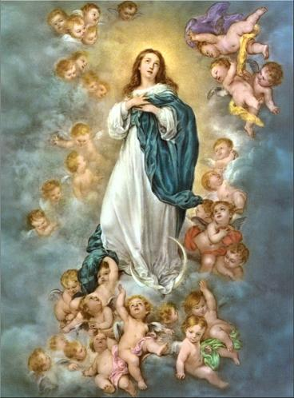
počaté bez poskvrny prvotního hříchu
Prvotní hřích je skutek, kterého se dopustili první lidé, čímž ztratili výsadu života v plném společenství s Bohem a také prvotní nevinnost, prvotní milost, možnost nezemřít (v tělesném slova smyslu), netrpět a nepotýkat se se žádostivostí, tedy náklonností ke zlu. Tím pádem také ztratili možnost předávat tuto prvotní milost svým potomkům. Tím pádem se následující generace lidí až dodnes rodí s nedokonalým vztahem k Bohu. Tomuto stavu narušené lidské přirozenosti říkáme dědičný hřích.
Když mluvíme o Mariině neposkvrněném početí, máme tím na mysli, že byla počata bez dědičného hříchu, tedy bez následků prvotního hříchu, a to pro budoucí zásluhy svého Syna. S tím, že zůstala pannou, když počala Ježíše Krista, to nesouvisí. Jinými slovy, termín »neposkvrněné početí Panny Marie« označuje počátek života Panny Marie, její početí jejími rodiči, které tradice nazývá Jáchym a Anna, nikoli počátek života Ježíše Krista.
Jak to můžeme říci?
Když přichází anděl k Marii, zdraví ji jako „milosti plnou“, v řeckém originále je výraz κεχαριτωμενη [kecharitómené] – viz Lk 1,28. Pokud skutečně byla obdařena vší milostí, tedy milostí v plnosti, pak i ochranou před dědičným hříchem.
»Ke cti svaté a nerozdílné Trojice, k poctě a vyznamenání Panny Bohorodičky, k povznesení katolické víry a rozšíření křesťanského náboženství,
autoritou našeho Pána Ježíše Krista, blahoslavených apoštolů Petra a Pavla i svou vlastní
prohlašujeme, oznamujeme a určujeme,
že učení,
které vyznává, že přeblahoslavená Panna Maria byla od prvního okamžiku svého početí zvláštní Boží milostí a výsadou se zřetelem k zásluhám Krista Ježíše, Spasitele lidského rodu, zcela uchráněna od veškeré poskvrny prvotní viny,
je od Boha zjevené a všichni věřící v ně proto musí pevně a trvale věřit.«
(bula Ineffabilis Deus, jíž papež Pius IX. vyhlásil 8. prosince 1854 článek víry o Mariině neposkvrněném početí)

http://catholica.cz/?id=4868

